Razpored dela po dnevih in po predmetih od 4.5 do 8.5.2020
DAN | PREDMET | DELOVNI ZVEZEK, ZVEZEK | NAVODILA ZA DELO
PONEDELJEK | MAT | DZ str. 89, 90 | V DZ te na strani 89 čakajo naloge s katerimi boš preverila svoje znanje. Reši tudi naloge na strani 90.  Pri teh nalogah ponovi pojme VSOTA (+) in RAZLIKA (-). Naloge natančno beri.
 | SLJ | Zvezek, zvezek za opismenjevanje str. 108, 109 | MALA IN VELIKA PISANA ČRKA B  Malo pisano črko napišeš v eni potezi, veliko pa z dvema potezama.  Na povezavi si poglej zapis velike pisane črke: https://www.youtube.com/watch?v=7QZx_FZ9-Tw  Na spodnji povezavi si ogledaš video prikaz pravilnega zapisa potez vseh pisanih črk. Danes si podrobno poglej malo in veliko pisano črko b. Zelo pomembno je, da se naučiš pravilnega zapisovanja črk!  https://nasaulica.si/datoteke/Prikaz_pisanja_crk/story_html5.html?fbclid=IwAR2rMedpVdhAJvRPFPYthd8VQi1iPtcPJejpDEquXPRXaMrCNK4d8v14gk  V zvezek vadi zapis črk; vsaj po dve vrstici za vsako.  Prepiši besede in povedi: banana, oblak, Bor, Barbara, blok, berilo  Beni ima novo žogo.  Brat je bral.  Tabla je bela.
 | GUM | Utrjevanje že znanih pesmi | Ob posnetkih na Lilibi utrjuj že znane pesmi.
 | SPO |  | Moje telo – ZUNANJI DELI TELESA  Poslušaj o človeškem telesu na povezavah: https://www.youtube.com/watch?v=z86CGavdTQU  https://www.youtube.com/watch?v=d_B9vweqeaY  Ponovimo:  Po čem se ljudje med seboj razlikujemo: po spolu, velikosti, barvi kože, barvi oči, barvi las, …  Poznamo zunanje dele telesa: GLAVA, VRAT, RAMA, KOMOLEC, ROKA, DLAN, PRSNI KOŠ, TREBUH, HRBET, STEGNO, KOLENO, STOPALO, GLEŽENJ. Poznamo tudi dele obraza (čelo, brada, nos, …).  Ponovi dele telesa tako, da jih pokažeš na sebi in jih ob tem poimenuješ.  Posamezni deli telesa se lahko tudi poškodujejo: zlom noge/roke, zvin gležnja, odrgnine/rane na komolcu, kolenu,...
TOREK | SLJ | Zvezek, DZ str. 46, 47 | Besede s širšim in ožjim pomenom.  Najprej si poglej razlago: https://www.youtube.com/watch?v=MWEiyrhLu8M  Potem reši naloge na strani 46, 47  V zvezek napiši naslov BESEDE Z ŠIRŠIM POMENOM in prepiši:  OBLAČILA: majica, hlače, obleka, jakna…  IGRAČE: žoga, punčka, kocke…  SLADKARIJE: čokolada, bomboni, lizika…  učiteljica, zdravnik, frizerka - POKLICI  Ciciban, Pil, Cicido – REVIJE  avto, kombi, tovornjak, motor - VOZILA  Besedam s širšim pomenom pravimo tudi NADPOMENKE.  Na Lilibi lahko povadiš: https://www.lilibi.si/solska-ulica/slovenscina/skriti-zaklad/nadpomenke
 | ŠPO |  | Tekalne igre  -tekanje zunaj (počasi, hitro).  Za umiritev se igraš Zrcalo. Povabiš k igri bratca, sestrico ali koga od staršev, če ima čas.  V paru stojita obrnjena drug proti drugemu. Prvi izvaja določene gibe, drugi ga posnema, kot bi bil zrcalo/ogledalo.  Vlogi lahko menjata. Poskusita še lahko v drugih položajih: kleče, leže, sede.
 | TJA | Igralna kocka | Memory (spomin)  Na povezavi najdeš igro Memory (spomin). Število in beseda tvorita par.  https://learnenglishkids.britishcouncil.org/archived-word-games/find-the-pairs/numbers-1-10  Igra z igralno kocko: Kocko vržeš trikrat in sešteješ pike vseh treh metov, nato naredi toliko počepov ali  preskočiš nižjo oviro ali poskočiš v zrak,… (ogromno možnosti). Medtem ko izvajaš vajo, šteješ na glas  (po angleško, seveda).
SREDA | GUM |  | Pesem: Enkrat je bil en škrat  Na povezavi poslušaj in prepevaj pesem: https://www.youtube.com/watch?v=-3a4srYqNNk&t=20s
 | SLJ | Zvezek, zvezek za opismenjevanje str. 108, 109 | MALA IN VELIKA PISANA ČRKA D  Malo in veliko pisano črko zapišeš v eni potezi. Najprej vadi na list ali s prstom po mizi.  Na povezavi si poglej zapis velike pisane črke : https://www.youtube.com/watch?v=9XbZb_Fd9dY  Na spodnji povezavi si ogledaš video prikaz pravilnega zapisa potez vseh pisanih črk. Danes si podrobno poglej malo in veliko pisano črko d. Zelo pomembno je, da se naučiš pravilnega zapisovanja črk!  https://nasaulica.si/datoteke/Prikaz_pisanja_crk/story_html5.html?fbclid=IwAR2rMedpVdhAJvRPFPYthd8VQi1iPtcPJejpDEquXPRXaMrCNK4d8v14gkk  V zvezek vadi zapis črk; vsaj po dve vrstici za vsako.  Prepiši besede in povedi: dan, odmev, Darko, David  Danica piše dnevnik.  Po odličnem kosilu smo se razšli.  Danes bom videla dedka.
 | MAT | Zvezek, DZ str. 5, 6 | Oglej si prilogo.  Poslušaj razlago na posnetku:  https://www.youtube.com/watch?v=_MjjxjZFIZE&t=48s  Oglej si primere v DZ na str. 5 in reši naloge na str. 6.
 | ŠPO |  | Igre: gumitvist – preskakuješ elastiko (če nimaš nikogar, da ti  gumitvist/elastiko drži, postavi na vsako stran stol, …)  Če nimaš elastike lahko namesto gumitvista skačeš s kolebnico.
ČETRTEK | MAT |  | Danes bomo seštevali dve poljubni dvomestni števili brez prehoda do 100, na daljši način.  Oglej si posnetek: https://www.youtube.com/watch?v=LwUBfLwp5TY  Drugi seštevanec razdelimo (na »rokici« ali »rožička«) na desetice in enice:  Preriši in prepiši v zvezek:  V zvezek na isti, dolgi način izračunaj:  23 + 25 = 61 + 25 = 54 + 34 =  47 + 21 = 56 + 33 = 32 + 45 =
 | SPO | DZ str. 82, 83 | Moje telo – NOTRANJI DELI TELESA  Še enkrat poslušaj posnetek o človeškem telesu. Danes bodi bolj pozoren-a na notranje dele telesa.  https://www.youtube.com/watch?v=z86CGavdTQU  Notranji deli telesa so: MOŽGANI, SRCE, PLJUČA, JETRA, LEDVICE, ŽELODEC, ČREVESJE (tanko in debelo črevo)  Oporo našemu telesu dajejo kosti, ki tvorijo okostje ali skelet.  Kaj je še v notranjosti našega telesa? Žile, mišice, živci,…  Oglej si zapisano na str. 82 ter reši nalogi na str. 83.  Potem preglej prilogo, če si pravilno rešila.
 | ŠPO |  | Lovljenje in podajanje žoge na mestu  Podajanje žoge v paru: v paru (s sestrico, z bratcem, s staršem) si podajata žogo z zgornjo podajo. Žogo lovita z obema rokama. Na začetku stojita tri korake narazen. Če lovilec žoge ne ujame, oba ostaneta na svojem mestu, če pa jo ujame, oba stopita korak nazaj. Lahko se tudi igrata, da kdor žoge ne ujame, mora stati na eni nogi. Če pri naslednji podaji žogo ujame, je rešen. Če pa ponovno zgreši, mora počepniti, poklekniti in končno sesti na tla.
 | SLJ | Spletni DZ str. 49  DZ str. 49, 50 | Odpri spletni DZ na povezavi: https://folio.rokus-klett.si/?credit=LIB2SDZSLO2&pages=48-49  Ob naslovu DOGOVOR Z ZOBOZDRAVNICO je ikona, klikni jo in večkrat poslušaj besedilo.  Potem po navodilih reši naloge v svoj DZ str. 49, 50
PETEK | SPO | DZ str. 78 | SKRBIM ZA ZDRAVJE  Ustno odgovor:  Kolikokrat in kdaj si je potrebno umivati zobe?  Zakaj je umivanje zob pomembno?  Ali se redno umivaš? Kaj si je potrebno umivati? Čemu je pomembna čistoča našega telesa?  Na kakšne načine še skrbiš za svoje zdravje? Ali se vsak dan gibaš? Hodiš vsak dan pravočasno spat? Koliko ur spanja potrebujete otroci?  Ali uživaš vsaj 5 obrokov na dan? Katera hrana je zdrava za naše telo? Ali je zdravo pojesti veliko sladkarij? Zakaj ne ? Kako se imenujejo posamezni obroki, ki jih zaužiješ?  Kaj storimo, če zbolimo? Počivaš, če si bolan? Ali obiščeš zdravnika?  Oglej si ilustracijo v DZ na strani 78 in pripoveduj, na kakšne načine otroci na sliki skrbijo za svoje zdravje.  Preberi tudi zapisano besedilo pod ilustracijo.  Kako skrbiš za zdravje si poglej še na povezavi: https://www.youtube.com/watch?v=SjtH_BmqNhg
 | MAT | DZ str. 7, 8. | Reši naloge v DZ na str. 7 in 8.
 | SLJ | DZ str. 51 | S starši ponovi kaj so zdrave navade( SPO):  Kaj pomeni beseda navada? Vsak človek ima določene navade. Dobre ali slabe. Katere navade si že ti pridobil-a? V šoli smo se pogovarjali o dobrih učnih navadah (poslušanje v šoli, redno opravljanje nalog, pospravljen delovni prostor, urejene šolske potrebščine …). Poznamo tudi navade, ki pripomorejo k zdravemu življenju (zdrava prehrana, osebna higiena, umivanje zob, spanje, gibanje,…)  Oglej si sličice v DZ na strani 51 in o njih pripoveduj. Reši naloge v DZ na strani 51.
 | LUM | Temen flumaster, barvice (ali vodene barvice) | RIŠEMO IN BOGATIMO PLOSKVE S ČRTAMI  Na list papirja nariši poljubno žival. Posamezne ploskve ne barvaj, ampak jih natančno poriši z različnimi črtami, pikami in vzorci. Na koncu pa lahko ozadje pobarvaš s poljubno barvo (uporabiš lahko navadne ali vodene barvice). Glej primere!  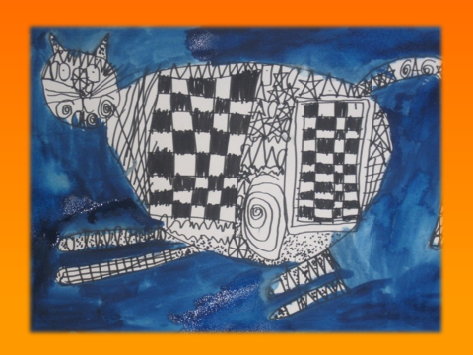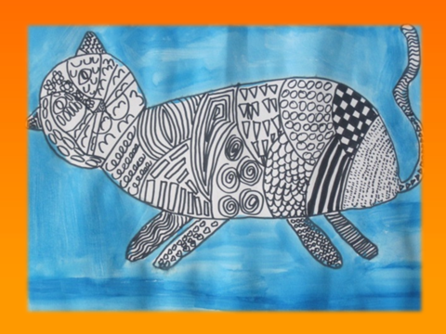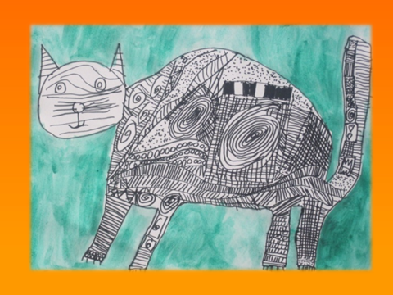

PRILOGA SPO

